CURSO DE FUNDAMENTOS DE COBIT

CAPÍTULO 1 - INTRODUÇÃO AO COBIT®

Evolução Histórica do COBIT®
Neste tópico, vamos apresentar uma introdução ao COBIT® e conheceremos sua importância para o negócio da empresa de forma articulada aos processos de TI.
Conteúdos:
- Conceito de COBIT®
- Versões do COBIT®
- Foco no negócio.
Ao finalizar este tópico, você será capaz de:
- Explicar o conceito de COBIT®.
- Reconhecer a evolução histórica das versões do COBIT®.
- Explicar o foco do COBIT® no negócio.

Definição
Para começarmos a falar sobre o COBIT®, temos de defini-lo precisamente. Você já ouviu falar do COBIT®? Sabe do que ele trata?
O COBIT® é um guia de gerenciamento de TI que indica e descreve boas práticas voltadas à gestão de TI. De forma breve, o conteúdo do COBIT® aborda o gerenciamento do negócio por meio de controles para a área de TI.
Mas o que isso significa na prática?
O COBIT® nada mais é do que um manual composto de princípios, regras e indicadores de controle que compõem um modelo de gestão de TI.
O modelo COBIT® se diferencia por sua proposta de organizar o uso dos recursos de TI em função dos objetivos de negócio de empresas/instituições. Na prática, isso significa que a Governança em TI pode ser implementada por meio dele.
E você sabe o que significa exatamente a sigla COBIT®? Clique na imagem para saber.

Evolução do COBIT®
Desde quando o modelo COBIT® existe?
A primeira versão publicada do COBIT® data de 1996. Sua atualização mais recente, a versão 5, foi lançada em 2012.
Quem criou o COBIT®?
O COBIT® foi criado nos EUA por uma instituição sem fins lucrativos denominada ISACA®. Atualmente, é o ITGI®, antiga ISACF®, órgão criado pela própria ISACA®, o responsável por garantir a evolução do modelo COBIT®.
Clique nas datas do gráfico a seguir para conhecer a evolução do modelo COBIT®. Perceba como ele foi se tornando cada vez mais abrangente com o passar do tempo.

Evolução do COBIT®
Como sabemos, sempre que um aplicativo, um livro ou um guia é atualizado, isso significa que alguma coisa importante mudou. O mesmo aconteceu com o COBIT®.
Vamos conhecer as características que marcaram suas diferentes versões?

Estruturas de Gerenciamento e Acompanhamento
Dada a complexidade e as dificuldades inerentes ao gerenciamento de grandes instituições, foram sendo criados, ao longo do século XX, diferentes guias de boas práticas, que se tornaram modelos de gestão mundialmente conhecidos e utilizados.
Nesse contexto, que surgiram manuais como o ITIL®, o PMBOK® e o próprio COBIT®, dentre vários outros. Cada uma dessas metodologias de trabalho se configura como um framework, ou seja, uma estrutura, um modelo. Esses e outros modelos são amplamente utilizados no contexto atual com o intuito de avaliar a eficiência, e também medir e melhorar a performance das instituições.
Em um determinado momento, o COBIT® foi influenciado e reorganizado tendo por base as metodologias do ITIL® e do PMBOK®. Interessante isso, não é mesmo? Veja, a seguir, como o próprio modelo COBIT® se define:
O COBIT® fornece boas práticas através de um modelo de domínios e processos e apresenta atividades e uma estrutura lógica e gerenciável. As práticas do COBIT® representam o consenso de especialistas. Elas são fortemente focadas mais nos controles e menos na execução. Essas práticas irão ajudar a otimizar os investimentos em TI, assegurar a entrega dos serviços e prover métricas para julgar quando as coisas saem erradas.
As duas últimas versões do COBIT® são a 4.1 e a 5. Vamos entender o que mudou de uma para outra?

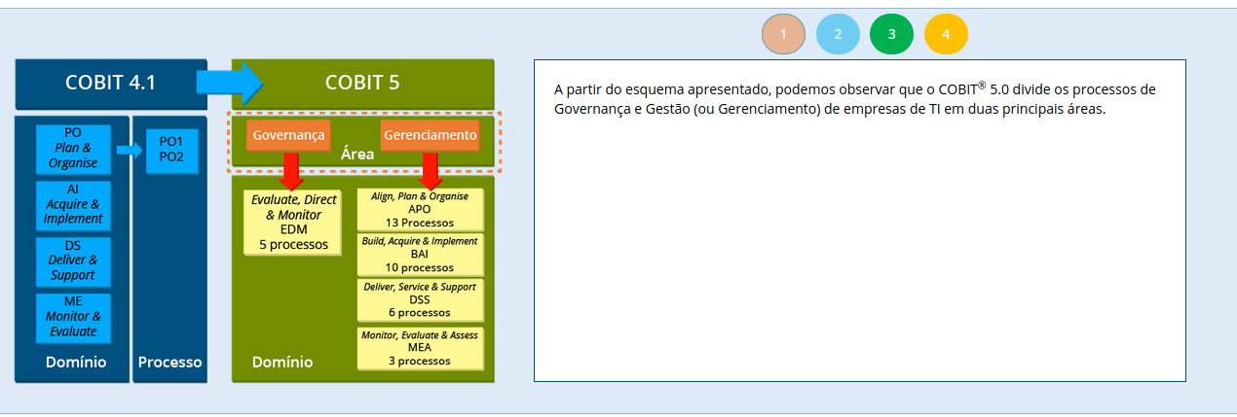
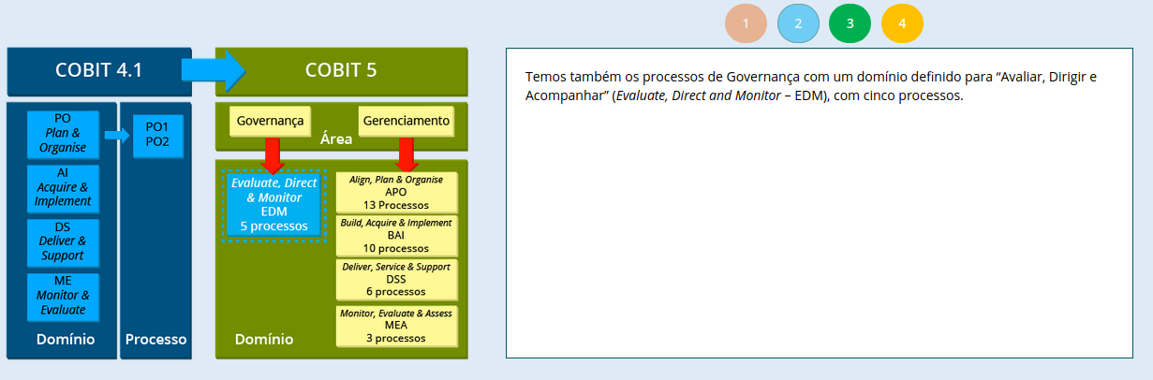
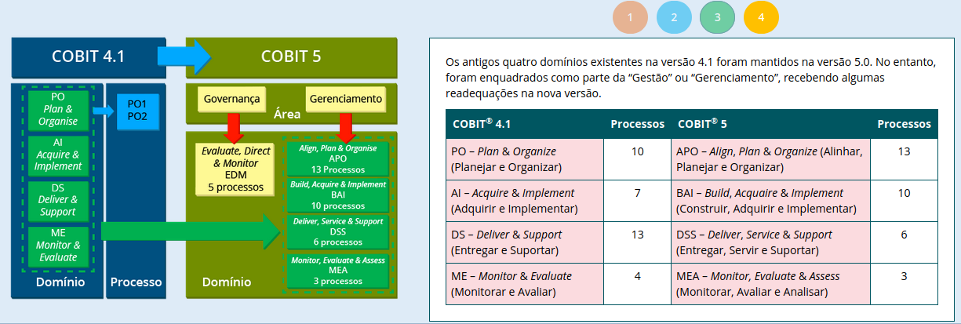
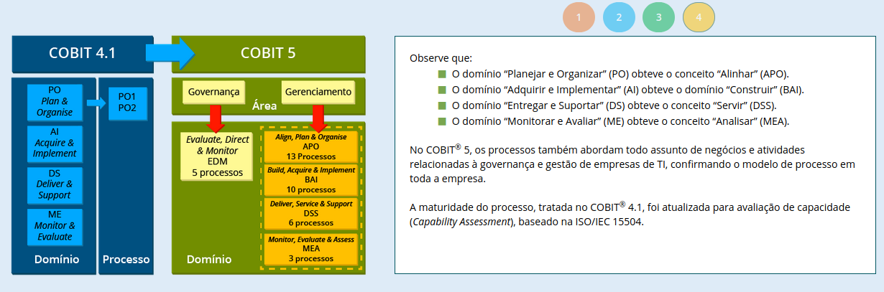

Resumo das Estruturas dos COBIT® 4.1 e 5
Considerando a estrutura de domínios e processos apresentada, podemos resumir a visão geral das estruturas do COBIT® 4.1 e do COBIT® 5 por meio das figuras a seguir. Clique nelas para ampliá-las.
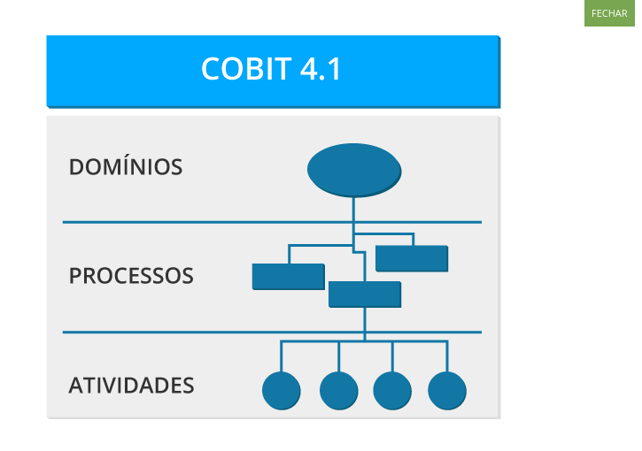
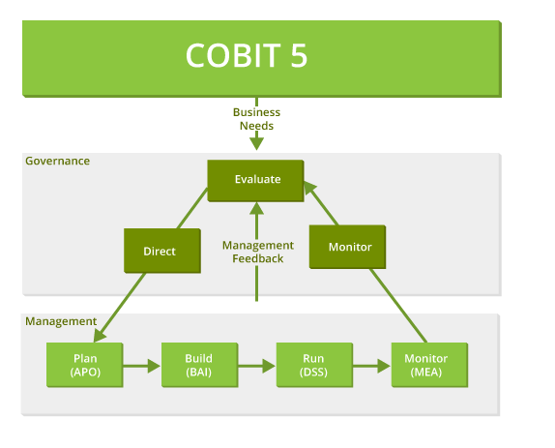

Em linhas gerais, a versão 4.1 esteve, exclusivamente, voltada para a Governança de TI e de responsabilidade dos gestores de TI.
A versão 5.0 foi implantada visando à Governança Corporativa de TI (EDM - Evaluate, Direct and Monitor – “Avaliar, Dirigir e Acompanhar”), isto é, a governança de TI por toda a empresa e de responsabilidade da alta administração.
A mudança mais significativa ocorreu pela definição de um novo domínio de processos e consequentes melhorias:
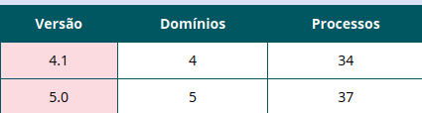

Formação Conceitual
E nós? Por qual versão do COBIT® vamos nos orientar?
O objetivo aqui é apresentar a você, que já atua ou pretende atuar na área de TI, uma formação conceitual sobre Governança de TI.
Dessa forma, considerando que a versão 5.0 foi implantada visando à Governança Corporativa de TI (isto é, a governança de TI por toda a empresa e de responsabilidade da alta administração – que não é nosso objetivo agora), vamos tomar como base de nossos estudos o COBIT® 4.1, pensando exclusivamente em uma Governança de TI mais próxima da equipe de TI e de responsabilidade dos próprios gestores de TI.
Você sabe qual é a missão do COBIT®? Clique na imagem para conhecê-la.
Mas de que maneira o COBIT® pode contribuir para nosso trabalho no dia a dia?
É possível que o COBIT® não ajude diretamente no cotidiano do profissional de TI. No entanto, certamente, o COBIT® contribui para que a empresa alcance o alinhamento estratégico da TI, independentemente de seu setor de atuação.
Diante dessa missão, o principal objetivo do COBIT® é ser orientado ao negócio, ou seja, voltado para fazer com que a área de TI trabalhe de forma a possibilitar que os produtos/serviços da empresa sejam realizados de forma eficiente.

Foco no Negócio
Como e por que precisamos do COBIT®?
Um modelo orientado ao negócio é um modelo construído, principalmente, para os executivos responsáveis por ele, e não apenas para os profissionais responsáveis pelo fornecimento dos serviços de TI.
O COBIT® oferece diretrizes de fácil compreensão para que esses executivos possam tomar decisões sobre a TI.
Essas orientações explicam como direcionar os requisitos de negócio para investimento em recursos de TI.
O esquema a seguir mostra o processo de investimento em recursos de TI, considerando as diretrizes propostas pelo COBIT®.
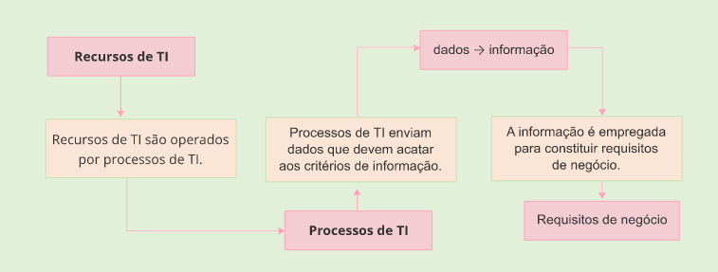

COBIT® e Informação
Um conjunto de processos bem estruturados de TI permite à empresa disponibilizar serviços que garantam a produção de informações vitais para a tomada de decisão e, consequentemente, para a definição dos requisitos de negócio.
O perfeito gerenciamento da informação é fundamental para atingir o alinhamento entre os processos de TI e a estratégia da empresa. Além disso, é a parte central de qualquer sistema de Governança em TI.

COBIT® e Objetivos
Vimos que o COBIT® oferece diretrizes com determinações genéricas de negócio e também de TI, que mostram como podem ser esquematizadas de acordo com os critérios de informação. Esses exemplos, que são universais, são recomendados para guiar a empresa na definição de suas metas específicas.
Mas como o COBIT® contribui para realização de metas e objetivos da empresa?
O COBIT® possui medições que permitem calcular resultados obtidos pelos processos de TI, além de analisá-los e compará-los às metas e aos objetivos que deveriam ser atingidos.
Em outras palavras, em relação a cada processo, o COBIT® auxilia a empresa a responder à seguinte pergunta:
É dessa forma que alcançaremos os objetivos?

Princípios de Governança
O COBIT® é regido por três princípios de governança. Esses princípios são muito importantes e formam a base de qualquer processo de governança, segundo o Committee of Sponsoring Organizations of the Treadway Commission (COSO).
No século XXI, praticamente todas as empresas utilizam a Tecnologia da Informação para executar suas iniciativas de negócio, não é mesmo?
Justamente por isso, é preciso proporcionar o alinhamento da TI com o negócio da empresa, estabelecendo metas de TI a serem cumpridas.
Sabendo disso e seguindo os princípios da governança que regem o COBIT®, como podemos diferenciar as metas de TI das metas do negócio? Discutiremos isso a seguir.

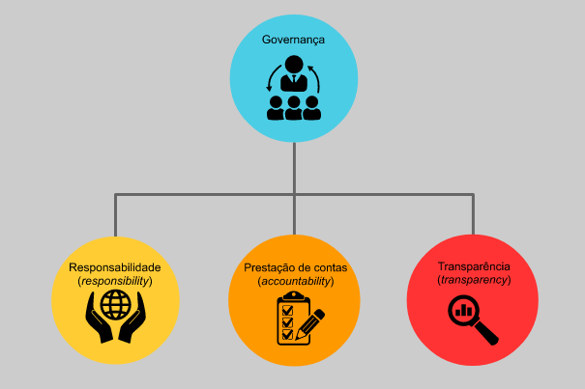

Alinhamento Estratégico
A proposta de definir o trabalho na forma de metas se reflete em um maior e mais claro controle sobre o que será ou o que está sendo realizado pela TI.
Esse controle determina:
- O direcionamento estratégico expresso na forma de requisitos de negócio
- O entendimento do que precisa ser entregue para que as metas sejam alcançadas.
É por meio desse conjunto de ações que podemos conceituar o que chamamos de alinhamento estratégico.
Uma vez definidas as metas, devemos nos assegurar de que essas propostas serão atendidas. Vamos descobrir como isso é feito?

Saiba Mais!
As responsabilidades de cada parte, no processo de alinhamento estratégico, são as seguintes:
- Cliente e usuário – são responsáveis pelo direcionamento estratégico
- Provedor de TI – é responsável pelo entendimento do que precisa ser entregue para que as metas sejam alcançadas.

Monitoramento por Métricas
Para garantir que as propostas do alinhamento estratégico sejam atendidas, devemos utilizar um monitoramento por métricas. Você sabe como esse processo é realizado?
Na etapa de monitoramento por métricas, os objetivos e as métricas devem ser descritos em termos de negócio. É muito importante ter o cuidado de defini-los em frases que possam ser compreendidas com facilidade por todos, principalmente, pelo cliente.
O COBIT® possui algumas matrizes que permitem uma visão sobre o relacionamento entre as metas genéricas de negócio, as metas específicas de processos da TI e também com os critérios de informação.
Todas essas questões nos levam a buscar entender melhor como os recursos de TI são tratados no COBIT®, e esse é o tema que veremos no próximo tópico. Vamos em frente?

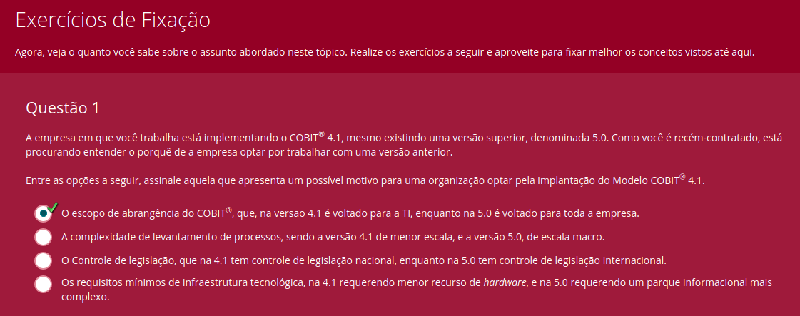

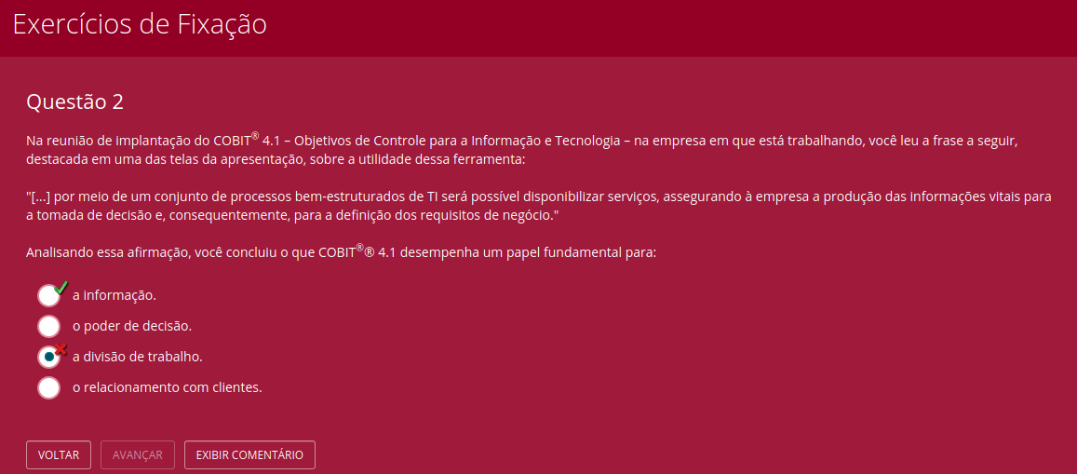

Encerramento do Tópico
Neste tópico, aprendemos o que é COBIT®, conhecemos suas versões e sua evolução histórica. Além disso, pudemos reconhecer sua importância, com foco nos negócios.
Caso ainda tenha dúvidas, você pode voltar e rever o conteúdo.
Vamos prosseguir em nossos estudos? Siga para o próximo tópico!

Recursos de TI
Neste tópico, conheceremos a forma como os recursos de TI são tratados no COBIT® 4.1.
Conteúdos:
- Recursos de TI
- Critérios de informação
- Domínios do COBIT®.
Ao finalizar este tópico, você será capaz de compreender como os recursos de TI estão no centro dos domínios do COBIT®, oferecendo ao gestor a possibilidade de focar a melhora do negócio.

Ciclo de Aplicação de Recursos de TI
O principal objetivo da área de TI é trabalhar para que suas metas sejam alcançadas. Dessa forma, nada mais lógico que direcionar seus recursos ao atendimento dessas metas. Vejamos, na imagem, como esse ciclo de aplicação de recursos de TI funciona:

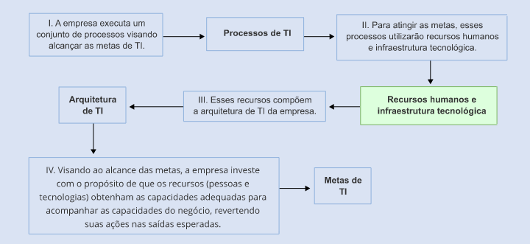

Exemplo
Caso uma empresa procure agilizar o fluxo de processos de toda sua rede produtiva, com a intenção de conceber mais produtos em um tempo menor, será necessário obter o que chamamos de ferramentas de automatização e integração de sistemas, e preparar os funcionários envolvidos para que possam aplicar as funcionalidades dessa ferramenta.
Um exemplo desse tipo de ferramenta é o Enterprise Resource Planning (ERP) – em português, planejamento de recursos empresariais, isto é, um sistema integrado de gestão empresarial.

Recursos de TI para COBIT®
Vejamos, no infográfico a seguir, os aspectos referentes aos recursos de TI para o COBIT®. Clique em cada um dos itens do cubo para saber mais.
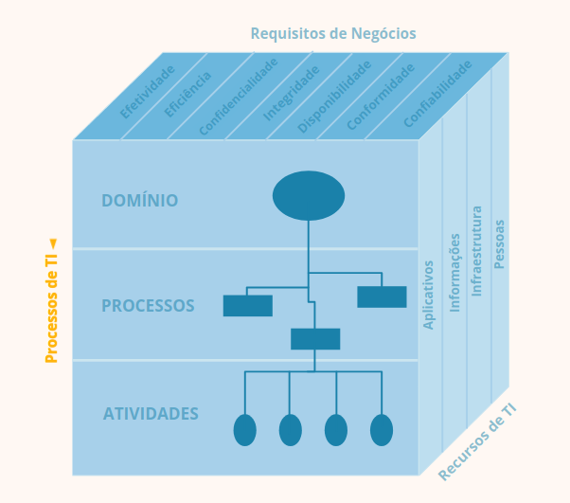

Domínios do COBIT® e o Ciclo PDCA
Vimos que o COBIT® divide a atuação da TI em quatro domínios, 34 áreas de processos e 210 atividades, com o objetivo de promover a melhoria contínua das organizações.
Mas de que forma ocorre essa melhoria contínua?
Os quatro domínios do COBIT® estão relacionados às quatro etapas do ciclo PDCA:
- Planejar e Organizar (PO) ➞ Plan
- Adquirir e Implementar (AI) ➞ Act
- Entregar e Suportar (DS) ➞ Check
- Monitorar e Avaliar (ME) ➞ Act
As 34 áreas de processos estão divididas entre os quatro domínios. Esses domínios, direta ou indiretamente, obedecem à mesma filosofia de melhora contínua do ciclo PDCA.
Isso significa dizer que a TI deve buscar a melhora contínua de cada um dos 210 processos.

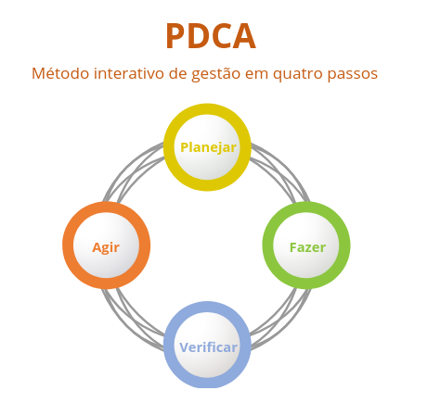

Domínios do COBIT® e o Ciclo PDCA
A melhora de todos os processos dentro de um domínio (PO, AI, DS e ME) proporciona um esforço ainda maior de melhora contínua.
Nesse sentido, a ideia da melhora contínua permanece presente de forma recursiva e sistêmica.
Para visualizar a relação existente entre o PDCA e os domínios do COBIT® 4.1, clique no esquema a seguir.

Domínios e processos do COBIT® 4.1
Vamos ver como os domínios se dividem em processos no COBIT®?
Clique em cada um dos domínios do esquema a seguir para ver os processos que o compõe.

Planejar e Organizar
PO1: Definir um plano estratégico de TI
PO2: Definir a arquitetura da informação
PO3: Determinar o direcionamento tecnológico
PO4: Definir os processos, a organização e os relacionamentos da TI
PO5: Gerenciar o investimento de TI
PO6: Comunicar as diretrizes e expectativas da diretoria
PO7: Gerenciar os recursos humanos de TI
PO8: Gerenciar a qualidade
PO9: Avaliar e gerenciar os riscos de TI
PO10: Gerenciar projetos

Adquirir e Implementar
AI1: Identificar soluções automatizadas
AI2: Adquirir e manter software aplicativo
AI3: Adquirir e manter infraestrutura de tecnologia
AI4: Habilitar operação e uso
AI5: Adquirir recursos de TI
AI6: Gerenciar mudanças
AI7: Instalar e homologar soluções e mudanças

Entregar e Suportar
DS1: Definir e gerenciar níveis de serviço
DS2: Gerenciar serviços de terceiros
DS3: Gerenciar capacidade e desempenho
DS4: Assegurar continuidade de serviços
DS5: Assegurar a segurança dos serviços
DS6: Identificar e alocar custos
DS7: Educar e treinar os usuários
DS8: Gerenciar a central de serviço e os incidentes
DS9: Gerenciar a configuração
DS10: Gerenciar os problemas
DS11: Gerenciar os dados
DS12: Gerenciar ambiente físico
DS13: Gerenciar as operações

Monitorar e Avaliar
ME1: Monitorar e avaliar o desempenho
ME2: Monitorar e avaliar os controles internos
ME3: Assegurar a conformidade com requisitos externos
ME4: Prover a governança em TI

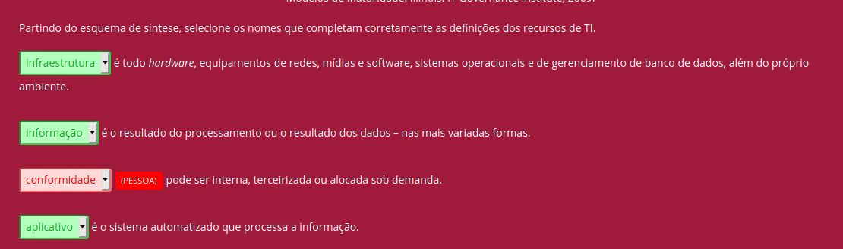
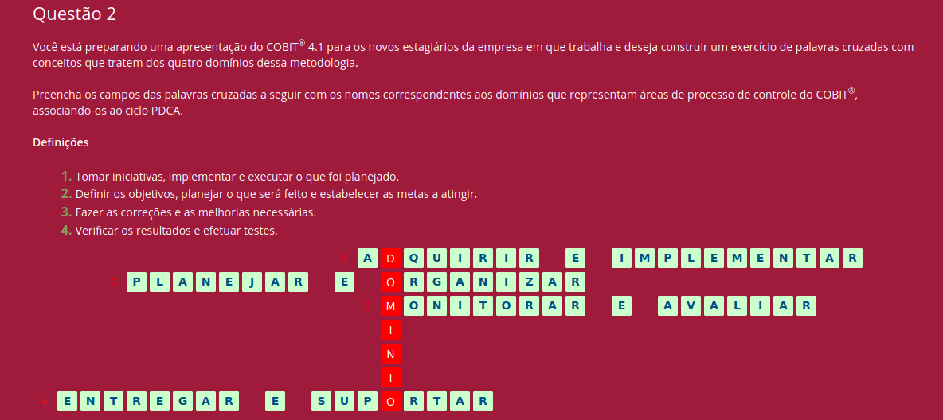

Encerramento do Tópico
Neste tópico, aprendemos sobre como os recursos de TI são tratados no COBIT®. Vimos também os critérios de informação e os domínios do COBIT®, o que possibilita ao gestor focar mais a evolução dos negócios.
Caso ainda tenha dúvidas, você pode voltar e rever o conteúdo.
Vamos prosseguir em nossos estudos? Siga para o próximo tópico!

Níveis de Maturidade da TI
Neste tópico, destacaremos o posicionamento do COBIT® frente à Governança em TI e o estágio de maturidade da empresa em relação aos processos.
Conteúdos:
- Áreas de foco da Governança em TI
- Matriz RACI
- Níveis de maturidade.
Ao finalizar este tópico, você será capaz de:
- Identificar, com clareza, em que nível de cada processo a empresa se encontra, para que possa planejar-se e avançar.

O COBIT® e a Governança de TI
Tal como foi dito anteriormente, o COBIT® é uma metodologia que estabelece um modelo de controle para Governança de TI. Tendo isso em mente, cabe refletirmos como isso acontece na prática. Vamos lá?
Um dos conceitos-chave do COBIT® é o das cinco áreas de foco de Governança. Os objetivos e as metas estarão direta ou indiretamente ligados a uma dessas áreas.
Na imagem a seguir, clique em cada uma das áreas de foco em governança de TI para conhecê-las.
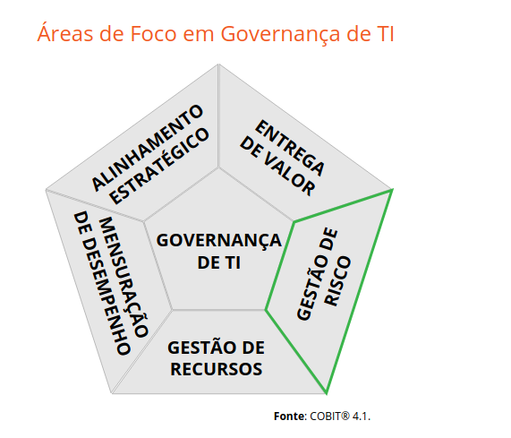
Gestão de riscos - Exige que os executivos tenham consciência do nível de risco que estão dispostos a acatar, que sejam claros sobre os riscos relevantes para o negócio e que tenham definição clara sobre as responsabilidades relacionadas ao gerenciamento de risco.
Entrega de valor - Desempenha as ações que efetivam o valor esperado pelos serviços ao longo de seu ciclo devida e certifica que a TI cumpre os benefícios prometidos, comprovando o valor esperado.
Alinhamento Estratégico - Garante a ligação entre o negócio e os planos de TI, alinhando suas operações às operações da empresa. Apresenta a preocupação em definir, manter e validar as proposições de valor sobre os serviços prestados pela TI e compará-las ao resultado esperado pelo negócio.
Mensuração de Desempenho - Controla a execução da estratégia, a finalização de projetos, a utilização de recursos, o andamento de processos e a entrega de serviços,a fim de definir qual é o desempenho alcançado pelos processos de TI. Esse desempenho é mensurado com foco no alcance de metas
Gestão de Recursos - Garante o aprimoramento e o gerenciamento apropriado do investimento em recursos críticos de TI – ou seja, aplicações, informações, infraestrutura e pessoas.

Matriz RACI
Conforme já vimos anteriormente, o COBIT® assumiu do COSO os três princípios da Governança, que são: responsabilidade, prestação de contas e transparência.
Dessa herança, surge uma preocupação importante em todas as áreas de processo: a de determinar os papéis e as responsabilidades dos envolvidos, ou seja, o que cada membro da equipe deve fazer para que os serviços da TI sejam realizados com eficiência e da melhor forma possível.
A Matriz RACI é uma ferramenta simples de gestão que pode ser utilizada para garantir a execução das atividades estabelecidas. Vamos conhecê-la?
No COBIT®, essas definições são feitas nas 34 matrizes denominadas matrizes RACI, estabelecendo, por exemplo, os principais papéis e as principais responsabilidades de cada processo de uma forma simples e efetiva.
Responsible – Responsável
Pessoa responsável pela execução, ou seja, aquele que deve fazer/realizar a ação.

Accountable – Aprovador
Pessoa a quem o executor da ação deverá prestar contas sobre entregas e resultados. Via de regra, é o gerente imediato, que deverá tomar decisões e aprovar as entregas.

Consulted – Consultor
Pessoa que deve ser consultada. Via de regra, é um colaborador especializado e experiente, que encontra-se à disposição em caso de dúvidas.

Informed - Autoridade a ser informada
Pessoa ou grupo de pessoas que devem ser notificadas de resultados ou ações tomadas. Via de regra, são pessoas queencontram-se em níveis gerenciais mais altos.

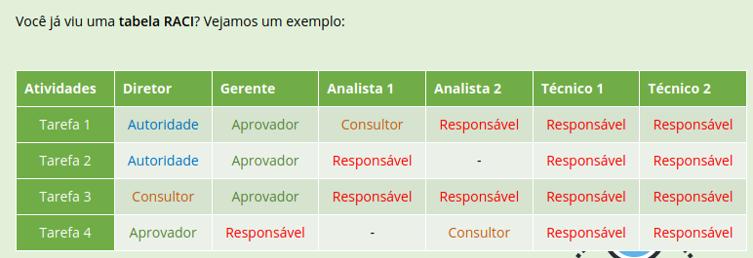

Níveis de Maturidade
Como podemos observar, no dia a dia, as empresas vão colocando os processos em prática e, à medida que vão avançando, atingem determinados níveis de maturidade.
Mas o que são níveis de maturidade? Como mensurar a maturidade da TI de sua empresa, por exemplo?
Os níveis de maturidade representam o grau de amadurecimento que a empresa atingiu em uma área de processo. Como o COBIT® trata de 34 áreas de processo, temos, portanto, 34 modelos de maturidade.
Na verdade, esse modelo é único, pois está baseado no conhecido modelo, utilizado desde a década de 1980 pelos profissionais da área de desenvolvimento de software, denominado Capability Maturity Model (CMM).

Saiba Mais!
Você sabe o que é amadurecimento?
É o efeito ou a circunstância de quando se completa determinado estágio de desenvolvimento.
Por exemplo: quando uma empresa está nos primeiros anos de vida, ainda está em uma etapa em que os processos estão sendo definidos, as equipes estão sendo formadas, a cultura da empresa está em construção. Com o passar do tempo, a empresa passa por uma curva de aprendizagem que a torna mais madura, mais segura em diversos aspectos.

Níveis de Maturidade
A partir do CMM, o COBIT® utilizou os cinco níveis de maturidade (ou seis, se o nível zero for computado). Isso quer dizer que deve ser dado um grau de maturidade, de acordo com o atendimento ou não de alguns requisitos, para cada processo definido e implantado pela empresa. Vamos avançar para conhecer cada um deles? Clique nos níveis dispostos na imagem.
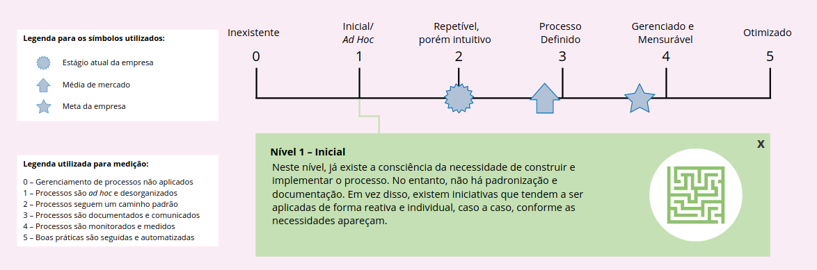
Nível 0 – Inexistente
Este nível é caracterizado pela ausência completa do processo e até mesmo da consciência de que deveria haver um processo para a área. A empresa nem mesmo reconhece que existe algo com que se preocupar.

Nível 1 – Inicial
Neste nível, já existe a consciência da necessidade de construir e implementar o processo. No entanto, não há padronização edocumentação. Em vez disso, existem iniciativas que tendem a seraplicadas de forma reativa e individual, caso a caso, conforme asnecessidades apareçam.

Nivel 2 - Repetitivo
Neste estágio, o processo foi suficientemente documentado para que possa ser repetido – ou seja, pessoas diferentes executam o mesmo processo e podem obter o mesmo resultado. No entanto, ainda há alto grau de confiança de que o conhecimento é algo pessoal e que dificilmente pode ser explicitado. Dessa forma, há uma alta probabilidade de que aconteçam erros e, por isso, a empresa ainda não se beneficia da previsibilidadedo processo.

Nível 3 – Definido
Neste estágio, o processo foi suficientemente documentado para que possa ser repetido – ou seja, pessoas diferentes executam o mesmo processo e podem obter o mesmo resultado. No entanto, ainda há alto grau de confiança de que o conhecimento é algo pessoal e que dificilmente pode ser explicitado. Dessa forma, há uma alta probabilidade de que aconteçam erros e, por isso, a empresa ainda não se beneficia da previsibilidadedo processo.

Nível 4 – Gerenciado e mensurável
Neste nível, são tomadas medidas por meio de procedimentos formais. Os processos estão sob constante melhora e fornecem boas práticas dentro da empresa. Automação e ferramentas ainda são usadas de maneira limitada ou fragmentada.

Nível 5 – Otimizado
Neste nível, os processos atingem o "nirvana". Eles foram refinados com base em resultados de análise de desempenho e modelos de maturidade padrão de mercado. O portfólio da TI é gerenciado em um ambiente onde o fluxo de trabalho acontece de forma automática. A TI é eficaz e eficiente, e fornece ferramentas para que outros departamentos também o sejam. Comoveremos, determinado grau de maturidade deve ser dado a cada processo definido e implantado, de acordo com o atendimento ou não de alguns requisitos.

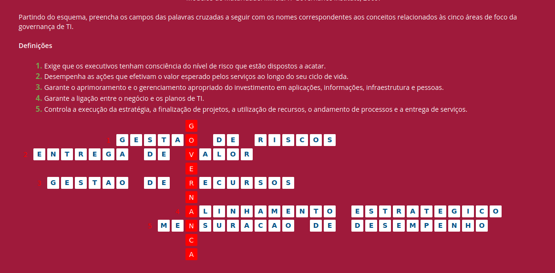

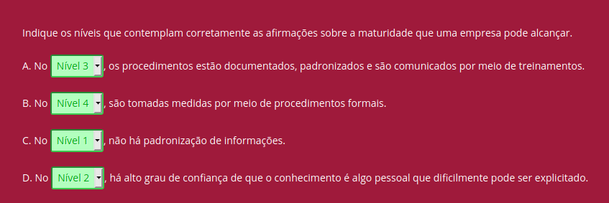

Encerramento do Tópico e do Capítulo
Neste tópico, destacamos o posicionamento do COBIT® frente à governança em TI e vimos os estágios de maturidade da empresa em relação aos processos.
Caso ainda tenha dúvidas, você pode voltar e rever o conteúdo.
Você está prestes a concluir o capítulo. Na tela de Síntese, disponibilizamos, para facilitar seus estudos, um PDF com um resumo dos conteúdos abordados neste capítulo.
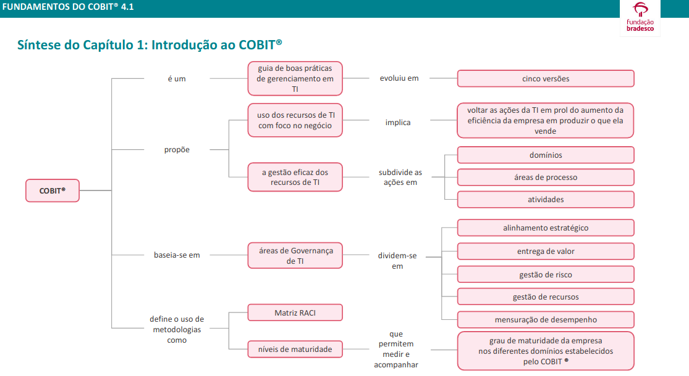
CAPITULO 2

DOMÍNIOS 1 (PLANEJAR E ORGANIZAR) E 2 (ADQUIRIR E IMPLEMENTAR) DO COBIT® 4.1

Planejar e Organizar (PO)
Neste tópico, veremos como o domínio de Planejamento e Organização (PO) cobre as estratégias e as táticas da empresa. Também debateremos sobre como a TI pode contribuir para que as metas de negócio sejam alcançadas.
Conteúdos:
- Definição de um plano estratégico de TI
- Definição da arquitetura da informação
- Determinação da direção tecnológica
- Definição dos processos de TI, sua organização e seus relacionamentos
- Gerenciamento do investimento em TI
- Comunicação dos objetivos e da direção do gerenciamento
- Gerenciamento dos recursos humanos de TI
- Gerenciamento da qualidade
- Avaliação e gerenciamento dos riscos da TI
- Gerenciamento de projetos.
Ao finalizar este tópico, você será capaz de:
- Listar os 10 processos de domínio PO.
- Reconhecer os objetivos de controle do domínio PO.
- Compreender a comunicação das estratégias e das diretrizes da TI.

Domínio Planejamento e Organização (PO)
Você se lembra do posicionamento hierárquico dos domínios no modelo COBIT®? Neste tópico, vamos rever, com mais detalhes, o domínio 1: Planejar e Organizar (PO). Siga adiante!

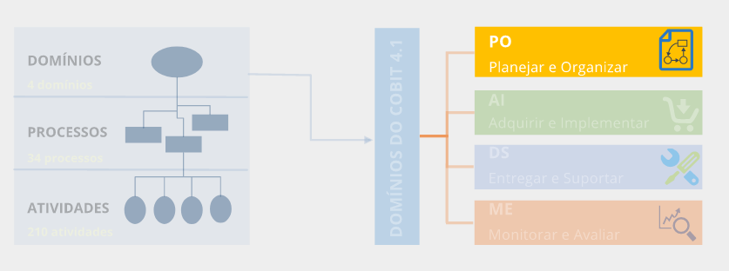

Domínio Planejamento e Organização (PO)
Planejamento e Organização (PO) é uma tradução da expressão Plan and Organise, em inglês.
Este domínio abrange as estratégias e as táticas da empresa. Além disso, dedica-se a buscar formas de contribuir melhor para que as metas do negócio sejam atingidas por meio da TI.
A realização da visão estratégica precisa ser planejada, comunicada e gerenciada sob diferentes concepções.
Segundo o COBIT®, os processos do domínio PO lidam, diretamente, com diversas questões. Clique nas interrogações para conhecer algumas delas.

Já sabemos que cada domínio do COBIT® é subdividido em processos. Esses processos, por sua vez, também são subdividos em atividades. Clique no botão correspondente ao domínio Planejamento e Organização para ter uma visão geral dos processos e atividades que o compõem.

Processos do Domínio Planejamento e Organização (PO)
Agora, vamos conhecer cada um dos dez processos que correspondem ao domínio Planejamento e Organização? Clique nos botões a seguir para conhecê-los.
Perceba que cada processo descrito começa com o uso das letras “PO” para deixar claro que ele se relaciona, hierarquicamente, com o domínio Planejamento e Organização.
Nas próximas telas, descreveremos cada processo e seus respectivos objetivos de controle (atividades).
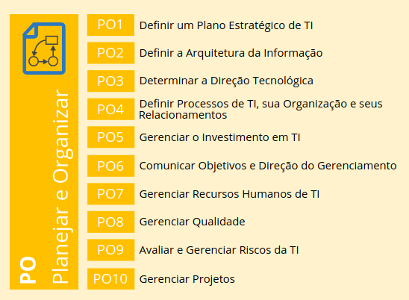
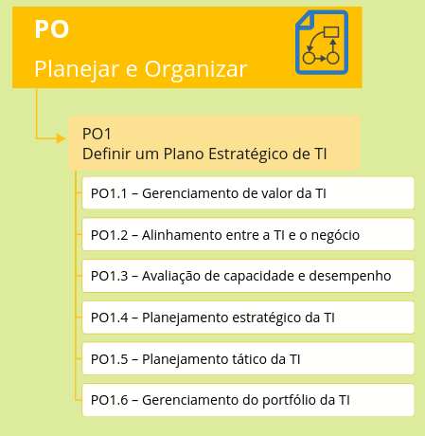

PO2: Definir a Arquitetura da Informação
Você deve estar se perguntando para que serve, na prática, o processo Definir a Arquitetura da Informação, certo?
No caso das áreas de foco da Governança, esse processo é essencial para o alinhamento estratégico e para o gerenciamento de recursos.
O processo Definir a arquitetura da informação envolve, primeiramente, os seguintes levantamentos:
- Existência de sistemas automatizados efetivos que prestem suporte a Business Intelligence (BI), Data Mining (DM) ou Data Warehouse (DW)
- Forma como os dados que circulam pela organização são armazenados, protegidos, compartilhados, analisados e descartados, além da busca de dados duplicados.
Mas qual é o objetivo desse processo?
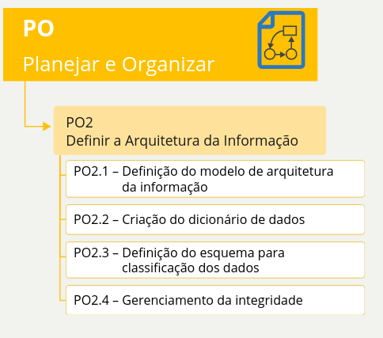

O processo 2 - Definir a Arquitetura da Informação busca otimizar o uso da informação por meio da elaboração de duas ferramentas:

Dicionário corporativo com regras de sintaxe
Esquema de classificação da informação e dos níveis de segurança da organização.

Além disso, um de seus objetivos finais é garantir que as informações sejam elaboradas por meio da análise de dados fidedignos.

Na realidade, esse processo vai contribuir para a elaboração e a manutenção de uma base de dados para Business Intelligence (BI), Data Mining (DM) e Data Warehouse (DW).

Certamente, você deve estar se perguntando quando sabemos que o processo Definir a Arquitetura da Informação foi atingido completamente, não é mesmo?
Os profissionais de TI sabem que concluíram esse segundo processo quando apresentam competências e habilidades suficientes para o desenvolvimento e a manutenção de uma arquitetura da informação que reflita as necessidades do negócio.
Um exemplo de meta para esse processo pode ser, por exemplo, garantir o efetivo gerenciamento da informação na empresa.
Uma forma de medir se essa meta foi alcançada ou não é verificar a quantidade de dados e informações relativos à empresa e, em seguida, analisar se é possível determinar sua origem, seu responsável, sua utilidade ou seu valor para o negócio.

PO3: Determinar a Direção Tecnológica
Para realizar o processo Determinar a Direção Tecnológica, é essencial que, antes de mais nada alguns pontos sejam analisados:
- Escolha do tipo de fabricante
- Adoção dos tipos de hardware, software, plataforma, sistema operacional e marca
- Forma como os novos padrões tecnológicos e as novas regulamentações podem afetar o negócio.
É importante ter em mente que, na prática, este processo trabalha exatamente com esse tipo de análise. Dessa forma, a empresa precisa traçar expectativas transparentes e realistas sobre o que a tecnologia vai disponibilizar em termos de produtos e serviços.
Um bom exemplo é informar essas expectativas em um plano com conteúdo sobre arquitetura de sistemas, planejamento de aquisições, padrões em uso etc.
Mas você sabe quais são os principais objetivos de controle para determinar a direção tecnológica?
Como você pode perceber, o conjunto de objetivos nada mais é que um fluxo de processos. Vamos compreender melhor aonde eles vão levar a empresa na prática?

Quando a empresa consegue se ajustar imediatamente às tecnologias emergentes:
A direção tecnológica é determinada por padrões da indústria mundialmente aceitos, e não por tecnologias proprietárias. O impacto de alterações tecnológicas é tratado com a participação dos responsáveis pelo negócio. Há um processo formal de aceitação de mudanças de diretrizes tecnológicas.
A empresa tem um plano de infraestrutura tecnológica que reproduz as necessidades de negócio e que pode ser alterado para espelhar modificações no cenário

Quando tudo isso acontece, podemos dizer que o processo alcançou o nível máximo de maturidade.

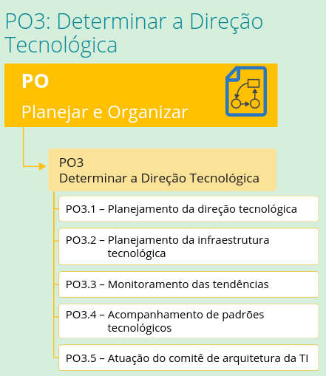

Um dos focos (ou das metas) do processo chamado Determinar a Direção Tecnológica é desenvolver e implementar um plano de infraestrutura tecnológica.
Como você acha possível mensurar o sucesso dessa meta?
Quanto mais plataformas tecnológicas de acordo com o plano implementado estiverem em uso na organização, mais perto do cumprimento total da meta estará a empresa.
Esse processo é fundamental para a Governança, principalmente por causa do gerenciamento de recursos.

PO4: Definir Processos de TI, sua Organização e seus Relacionamentos
O quarto processo do domínio PO se chama Definir Processos de TI, sua Organização e seus Relacionamentos.
Isso nos faz pensar em como fazer para definir os processos de TI, sua organização e seus relacionamentos, não é mesmo? Para definir tudo isso, é importante analisar quais critérios?
Antes de responder a essas perguntas, precisamos lhe fazer alguns questionamentos:
Você sabia que existem funções, processos ou unidades organizacionais que não são contempladas pelo PDTI (Plano Diretor de TI), mas deveriam ser?
Você também sabia que existem atividades típicas da área de TI que não são contempladas na empresa?

PO4: Definir Processos de TI, sua Organização e seus Relacionamentos
Um provedor de TI é determinado por:
- Equipe (staff)
- Capacidades e habilidades
- Funções, seus papéis e suas responsabilidades
- Definições administrativas de alçada, autoridade, coordenação, supervisão, gerência e direção
- Procedimentos, processos, políticas e planos
- Sistemas de gerenciamento da qualidade e do risco.
Definir Processos de TI, sua Organização e seus Relacionamentos deve gerar essas determinações e estabelecer critérios de relacionamento na área.
A seguir, conheça os objetivos de controle desse processo.
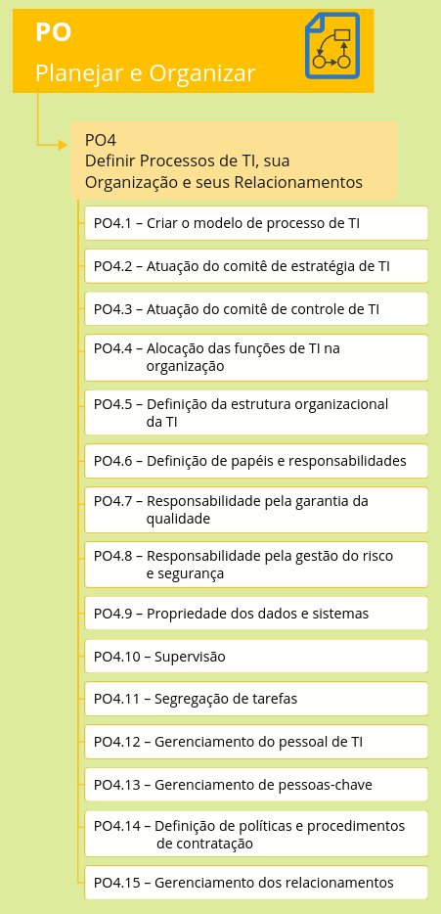

Depois de conhecer os objetivos de controle do processo 4, você certamente já deve estar pensando em formas de mensurar o alcance de suas metas, certo?
Nesse sentido, sabemos que o processo dessa área alcançou o nível máximo de amadurecimento em dois momentos específicos:
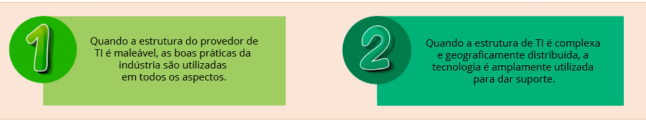
Outra forma de mensurar o alcance das metas do processo 4 é definir o percentual de clientes, usuários e patrocinadores satisfeitos com a efetividade e presteza com que a TI atende as solicitações de serviço.
Em outras palavras, devemos medir a satisfação com a capacidade de resposta (do inglês responsiveness).
Atenção!
Esse processo é prioritário para a Governança, principalmente para o gerenciamento de riscos e para o gerenciamento de recursos.

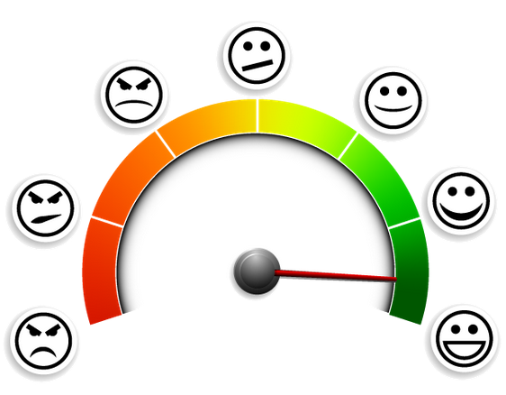

PO5: Gerenciar o Investimento em TI

Para gerenciar o investimento em TI, é fundamental que alguns fatores sejam considerados. Clique nas moedas para ver exemplos.

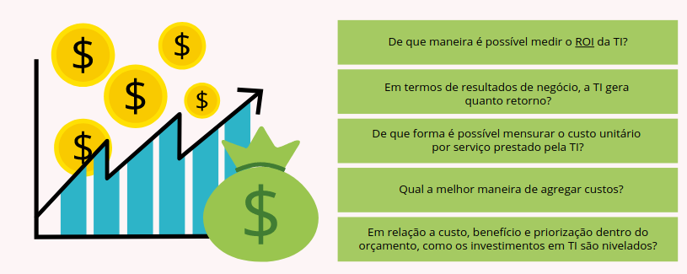
O processo Gerenciar o Investimento em TI requer atenção dos responsáveis não só pelo negócio mas também pela TI.
Nesse processo, é fundamental oferecer transparência e demonstrar responsabilidade sobre o Total Cost of Ownership de TI (TCO) e a realização do ROI desejado.
Veja, a seguir, seus objetivos de controle.
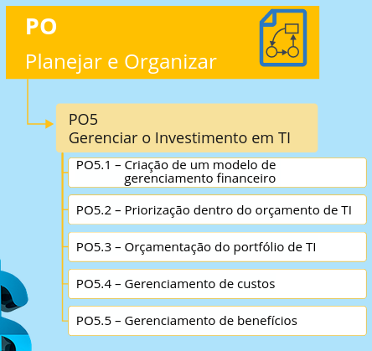

Clique nos números para entender quando o processo de Gerenciar o Investimento em TI estará totalmente amadurecido.

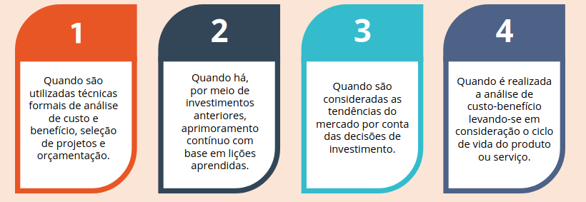

PO5: Gerenciar o Investimento em TI
Metas muito evidentes do processo Gerenciar o Investimento em TI são a otimização dos custos de TI e a maximização de seus benefícios.
Uma maneira de mensurar a extensão dessas metas é estabelecer o percentual de investimentos em projetos, operações e processos de TI de que resultaram os dados inicialmente definidos.
Em se tratando de Governança, esse processo é primordial para que os resultados desejados de fato aconteçam (e também para que isso ocorra dentro do custo inicialmente planejado).

PO6: Comunicar Objetivos e Direção do Gerenciamento
Vamos conhecer o processo 6: Comunicar Objetivos e Direção do Gerenciamento?
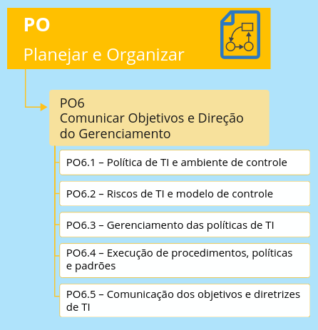

PO7: Gerenciar Recursos Humanos de TI
Antes de abordarmos esse processo, vamos refletir sobre algumas questões. Clique nas imagens para analisá-las.
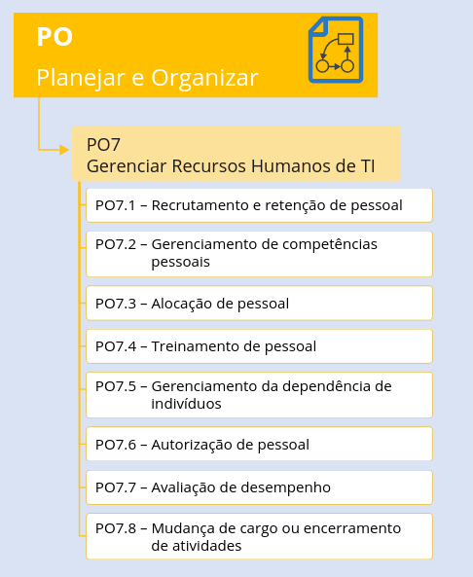

Como vimos, os processos de gerenciamento de recursos humanos e de TI são voltados a atividades referentes a pessoas, como recrutamento, treinamento, avaliação de desempenho, promoção e finalização das atividades dos profissionais do provedor de TI.
Nesse sentido, podemos considerá-lo um processo avaliador ou, em outras palavras, crítico.
Como as pessoas são um ativo essencial em qualquer instituição, sua capacidade e sua motivação são fatores dos quais a Governança em TI depende muito.
Para que o sétimo processo seja considerado amadurecido, deve resultar em:
- Plano formal de gerenciamento de recursos humanos
- Integração entre o gerenciamento de recursos humanos e o planejamento tecnológico, garantindo ótimo aproveitamento dos recursos humanos
- Processos conciliáveis com as normas mundiais da classe para equiparação, reavaliação de desempenho, troca de conhecimento, treinamento e orientação.
A principal meta do processo Gerenciar Recursos Humanos de TI é, como bem informa seu nome, desenvolver técnicas profissionais de gerenciamento de recursos humanos.
É possível alcançá-la quando há um bom percentual de profissionais que possuem o perfil, determinado por competências e habilidades, para cumprir as estratégias da TI.
No que diz respeito à Governança em TI, esse processo é primordial tanto para o perfilamento estratégico quanto para o gerenciamento de recursos.

PO8: Gerenciar Qualidade
Quando você pensa em gerenciar a qualidade, o que acha fundamental observar nesse processo?
Alguns questionamentos são muito importantes no que diz respeito a esse processo. Clique nas interrogações para ver alguns exemplos.
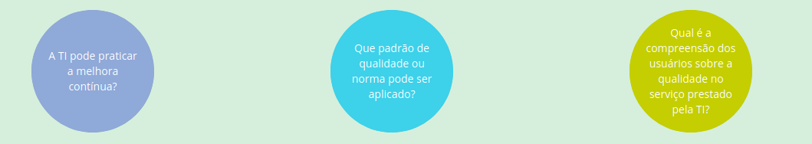
Um sistema de gerenciamento da qualidade deve ser elaborado para que exista, de fato, garantia e controle da qualidade.
Esse sistema deve ser mantido por meio de processos bem claros de definição e atendimento de requisitos.
A melhora contínua desejada somente pode ser obtida por meio de:
- Monitoramento contínuo
- Análise de variações
- Comunicação de resultados
- Entendimento de expectativas, necessidades e desejos das partes interessadas.
Vamos conhecer os objetivos de controle do gerenciamento de qualidade?
Sabemos que o desempenho de um sistema de gerenciamento da qualidade chegou ao seu auge quando:
- Ocorre a integração de todas as atividades de TI no sistema de gerenciamento da qualidade.
- Há um gerenciamento da qualidade flexível e adaptável a mudanças no ambiente de prestação dos serviços.
- Há um processo ininterrupto de avaliação do nível de satisfação, e esse processo produz a tanto a análise da causa-raiz, quanto ações corretivas ou preventivas de melhora.
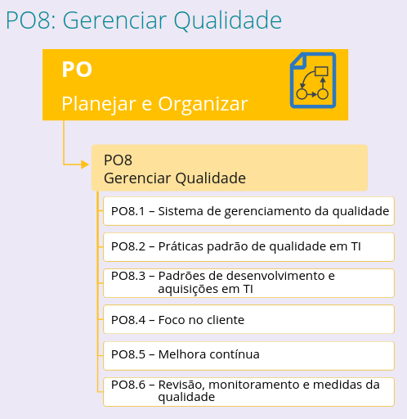

Qual seria a meta a ser alcançada pelo processo Gerenciar Qualidade?
A principal meta desse processo é estabelecer um padrão de qualidade e um conhecimento de melhora contínua nos processos de TI.
Nesse caso, podemos verificar o grau de maturidade atingido pela empresa observando o percentual de projetos ou de processos revisados pelos responsáveis pelo gerenciamento da qualidade.
Nunca se esqueça de que o gerenciamento da qualidade é essencial para o alinhamento estratégico da Governança em TI.

PO9: Avaliar e Gerenciar Riscos da TI
Para sabermos como avaliar e gerenciar riscos de TI, vamos antes desdobrar essa questão em algumas outras. Clique nas imagens para acessar o conteúdo.


PO9: Avaliar e Gerenciar Riscos da TI
O processo Avaliar e Gerenciar Riscos da TI visa registrar os riscos comuns que interferem na TI e estabelecer um nível de risco admissível pelos donos do negócio, tal como as ações de resposta ao risco.
Os fechamentos desse processo devem ser entendidos pelos interessados e, sempre que necessário, devem ser apresentados em termos financeiros.
Seus objetivos de controle são os seguintes:
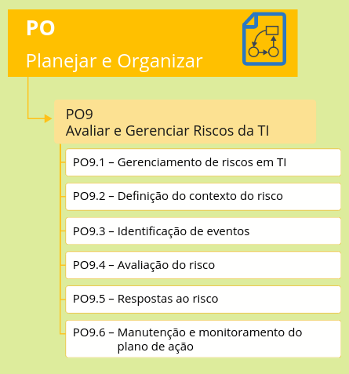

A maturidade do processo Avaliar e Gerenciar Riscos da TI ocorre quando:
A identificação, a análise e a comunicação dos riscos são realizadas de forma eficiente na empresa.
O gerenciamento do risco é uma atividade desempenhada e integrada a todas as atividades de TI de forma interdepartamental, e não somente na TI.
O processo detecta decisões de investimento em TI que seriam tomadas sem considerar os riscos envolvidos.
Há determinação e gerenciamento dos riscos residuais e riscos secundários.
Uma das metas do nono processo é estabelecer um plano de ação para os riscos da TI.
Seu limite de maturidade pode ser mensurado pelo número de incidentes causados por riscos não identificados antecipadamente pelo processo.
Para as áreas de foco da Governança, esse processo é essencialmente importante no que diz respeito ao alinhamento estratégico – e, obviamente, ao gerenciamento de risco.

PO10: Gerenciar Projetos
O décimo processo do domínio PO chama-se Gerenciar Projetos. Mas o que será que significa, na prática, um comando tão amplo como esse?
Esse processo estabelece uma metodologia de gerenciamento de projetos de TI.
Segundo esse método, é necessário dar suporte ao gerente da seleção e priorização dos projetos até seu encerramento. Isso envolve o desenvolvimento de um plano de gerenciamento de projeto e sua correta aplicação no controle do monitoramento.
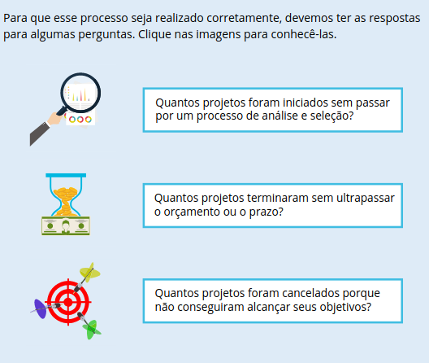

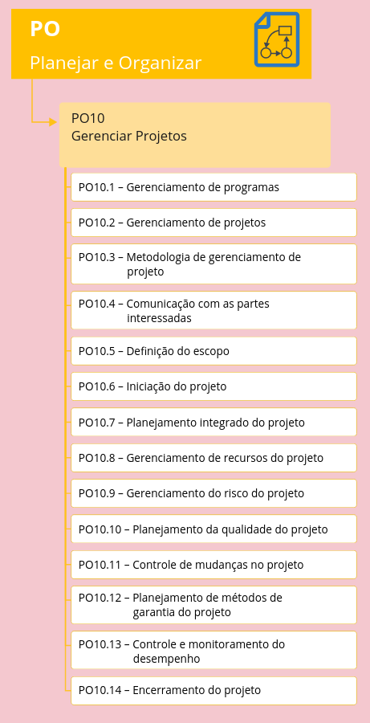

Sabemos que o processo atingiu seu ponto máximo de maturidade quando, em todo seu ciclo de vida, ele dispõe de:
- Metodologia de gerenciamento de projetos de TI envolvida com a cultura da empresa
- Iniciativas contínuas para identificar e institucionalizar as melhores práticas de gerenciamento de projetos
- Entidade organizacional responsável por projetos e programas de TI.
Uma das metas do domínio PO10 é definir mecanismos eficientes e eficazes de controle de escopo, tempo e custo dos projetos.
Para mensurá-la, podemos verificar o percentual de projetos que alcançam todos os requisitos definidos inicialmente, mantendo-se no prazo e dentro do orçamento.
Esse processo também é primordial quando o objetivo é atingir o alinhamento estratégico entre TI e negócio.
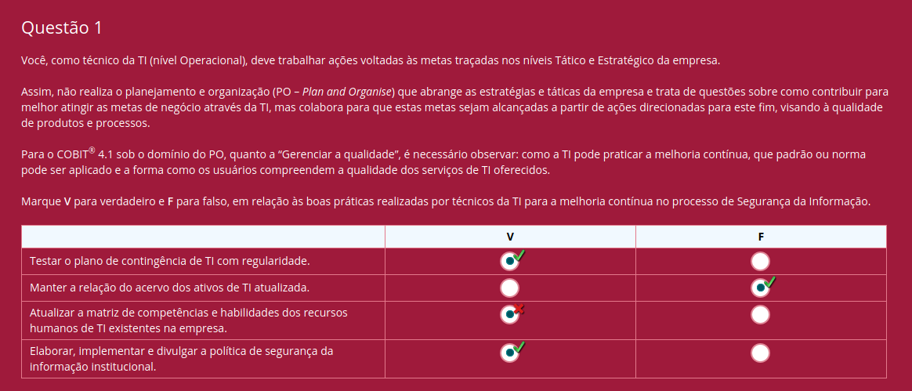
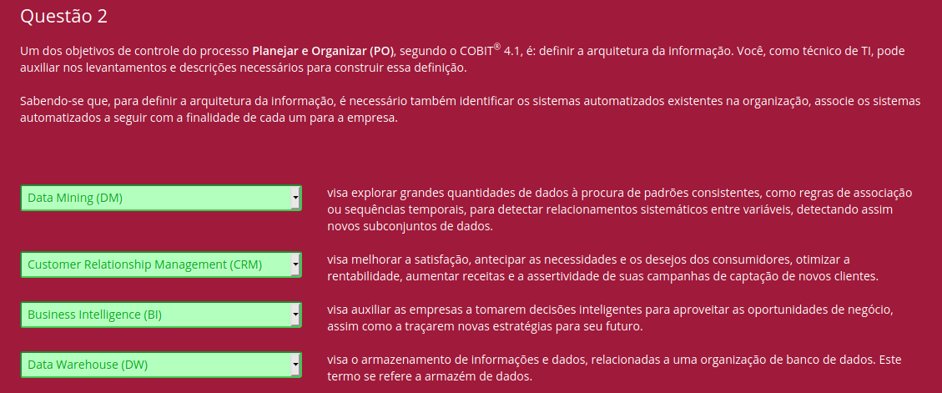

Encerramento do Tópico
Neste tópico, aprendemos sobre a importância do domínio Planejar e Organizar para as estratégias e táticas da empresa. Para tanto, vimos os dez processos desse domínio e seus objetivos de controle.
Além disso, conhecemos a melhor forma de comunicação das estratégias e das diretrizes de TI.
Caso ainda tenha dúvidas, você pode voltar e rever o conteúdo.
Vamos prosseguir em nossos estudos? Siga para o próximo tópico!

Adquirir e Implementar (AI)
Neste tópico, abordaremos a forma como serão realizadas as estratégias de TI e como suas soluções precisam ser identificadas, desenvolvidas (ou adquiridas) e colocadas em produção. Além disso, conversaremos sobre a necessidade de planejar as mudanças, as manutenções e os objetivos que desejamos realizar.
Conteúdos:
- Identificação de soluções automatizadas.
- Aquisição e manutenção de softwares aplicativos.
- Aquisição e manutenção de infraestrutura tecnológica.
- Habilitação de operação e uso.
- Compra de recursos de TI.
- Gerenciamento de mudanças.
- Instalação e homologação de soluções e mudanças.
Ao finalizar este tópico, você será capaz de:
- Compreender os objetivos de controle do domínio AI.
- Compreender os sete processos do domínio AI.
- Identificar as soluções de TI, as aquisições externas ou internas de recursos, e a alocação dos recursos necessários em produção.

Modelo COBIT®
Agora que você já conheceu o primeiro domínio do COBIT®, vamos seguir em frente e conhecer o segundo domínio: Adquirir e Implementar (AI).
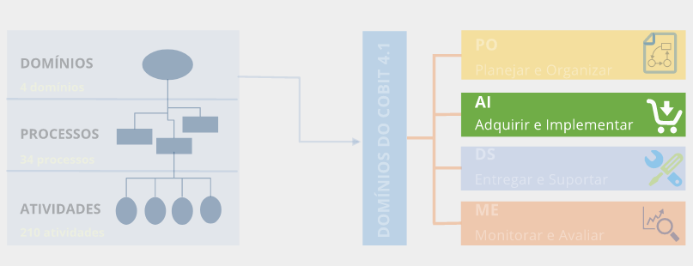
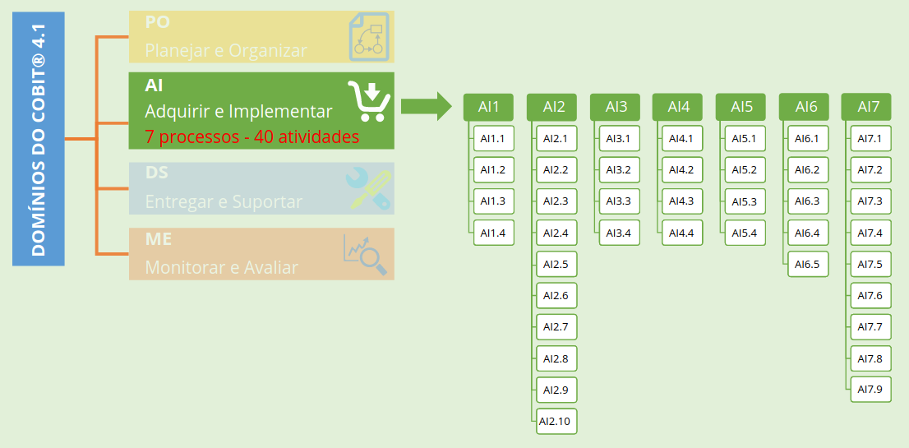
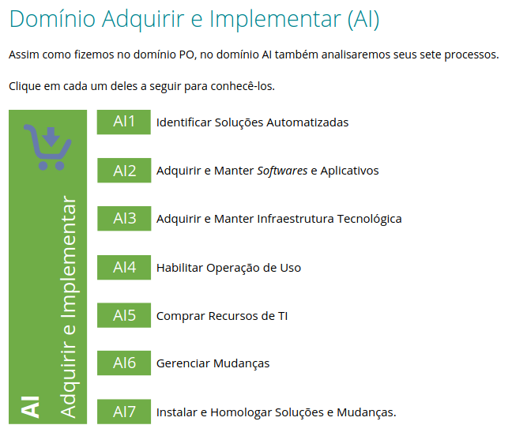

AI1: Identificar Soluções Automatizadas
O primeiro processo do domínio AI chama-se Identificar Soluções Automatizadas.
A importância desse processo se deve ao fato de, por meio dele, podermos responder a diversas questões, como:
- De que maneira a empresa analisará a viabilidade para atender as expectativas, os anseios e até mesmo as demandas dos usuários?
- No momento da definição das aplicações e dos serviços, de que forma os requisitos de negócio serão apreciados pelos usuários?

AI1: Identificar Soluções Automatizadas
A exigência de novas aplicações precisa de uma análise por diversos motivos. Entre eles, podemos destacar, em linhas gerais:
- Análise de custo-benefício
- Revisão da tecnologia envolvida
- Anseios e expectativas dos interessados
- Análise de viabilidade
- Decisão final de desenvolver ou adquirir
- Existência de soluções alternativas.
É importante ter em mente que, de qualquer maneira, a aquisição externa (compra) ou o desenvolvimento interno da solução devem responder aos princípios do êxito operacional e, principalmente, da eficácia estratégica.

AI1: Identificar Soluções Automatizadas
A seguir, vejamos os objetivos de controle da etapa Identificar Soluções Automatizadas.
Para sabermos que o processo atingiu seu auge de desenvolvimento, devemos observar se:
- As oportunidades de utilização de tecnologias estratégicas são identificadas e aproveitadas
- A empresa atua em situações em que aplicações são aprovadas sem a devida análise de viabilidade e custo-benefício
- A metodologia para aquisição ou implementação é flexível e atende projetos de todos os portes.
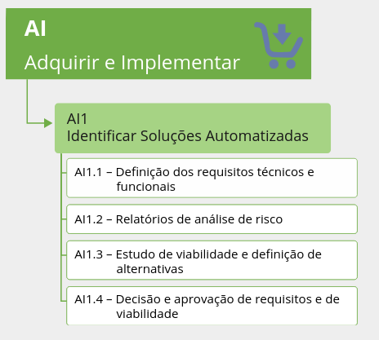

Um exemplo de meta do processo Identificar Soluções Automatizadas é identificar soluções que respondam às necessidades dos usuários, tomando decisões de desenvolvimento e aquisição.
Para verificar se essa meta foi alcançada, podemos utilizar diversos indicadores, como percentual de interessados em acordo com os estudos de viabilidade realizados pela TI. Tais interessados podem ser usuários, clientes ou patrocinadores.
Com relação às áreas de foco da Governança, esse processo está rigorosamente atrelado à entrega de valor e ao alinhamento estratégico.

AI2: Adquirir e Manter Softwares Aplicativos
O segundo processo do AI chama-se Adquirir e Manter Softwares Aplicativos.
Quanto a esse processo, podem surgir algumas dúvidas:
- De que forma isso acontece?
- De que maneira as aplicações serão inspecionadas?
- Como atestar a qualidade no processo de elaboração de software?
- O que garante o desenvolvimento de uma solução conforme as especificações?
- De que forma administrar solicitações de usuários por novos serviços?
Vamos responder a cada uma dessas questões a seguir.
Aquisição externa (ou seja, compra de terceiros).

Aquisição interna (desenvolvimento com meios próprios).
Esse processo deve atender o escopo das aplicações. Além disso, deve atender suas atualizações para que novas funcionalidades sejam implementadas.

Você sabe quais são os objetivos de controle do processo Adquirir e Manter Softwares Aplicativos? Veja a seguir.
Atenção! Sabemos que o nível máximo de desempenho desejado por esse processo foi alcançado quando a:
- aquisição e a manutenção de software acontecem, em sua totalidade, conforme o processo
- metodologia de aquisição e manutenção permite o desenvolvimento e a entrega do software, respondendo às necessidades da empresa imediatamente.
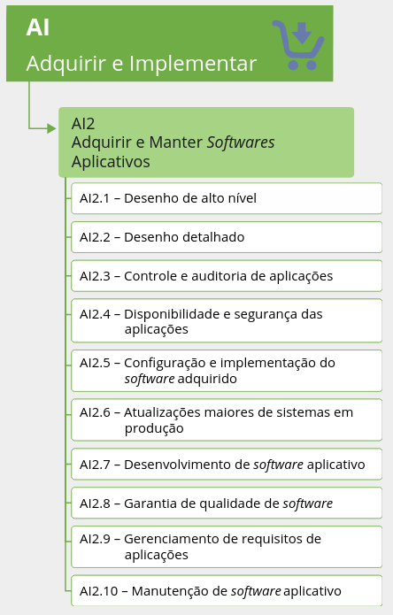

Uma das metas do processo AI2 é obter e manter aplicações que respondam aos requisitos de negócio a um custo viável.
Podemos medir seu nível de sucesso por meio do percentual de projetos de desenvolvimento que terminam no prazo e de acordo com o orçamento, e pela quantidade de esforço suficiente para manter as aplicações em uso na organização.
Com relação às áreas de foco da Governança em TI para a entrega de valor e para o alinhamento estratégico, esse processo é considerado emergente.

AI3: Adquirir e Manter Infraestrutura Tecnológica
O terceiro processo do domínio AI se chama Adquirir e Manter Infraestrutura Tecnológica.
Mas de que forma se adquire e mantém esse tipo de infraestrutura? A análise de outras três questões nos ajudará a encontrar essa resposta:
1. Existe um plano de atualização para a infraestrutura tecnológica?
2. Diante das plataformas que não estão de acordo com as diretrizes tecnológicas da organização, quanto da infraestrutura tecnológica está operando?
3. Quantos processos críticos de negócio são suportados por plataformas ultrapassadas?

Para adquirir e atualizar a infraestrutura tecnológica, deve haver:
- Procedimentos equiparados às estratégias e direções tecnológicas
- Ambientes dedicados a testes e desenvolvimento.
Esse processo garante que a infraestrutura tenha competência para suportar as aplicações de negócio. Para isso, devem ser garantidos os processos a seguir:

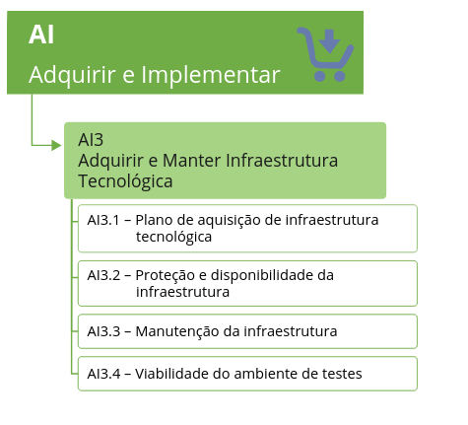

O grau máximo de maturidade do processo AI3 é alcançado quando:
- A organização conhece as novas plataformas, tecnologias e ferramentas de mercado
- O Total cost of ownership (TCO) é sintetizado por meio da racionalização e da padronização dos componentes da infraestrutura
- O processo colabora com a identificação de meios para aprimorar o desempenho por meio da terceirização.
Uma das metas desse processo é prover uma plataforma adequada para suportar as aplicações de negócio.
Podemos medir seu sucesso pela quantidade de componentes da infraestrutura que não estão alinhados à arquitetura e aos padrões tecnológicos estabelecidos pela corporação.
Com relação às áreas de Governança em TI, esse processo é crítico para o gerenciamento de recursos.

AI4: Habilitar Operação de Uso
O quarto processo chama-se Habilitar Operação de Uso.
Você saberia como habilitar operação e uso entre os profissionais de TI e os usuários? Quais procedimentos e critérios devem ser adotados?
Algumas diretrizes podem ajudar a compor suas referências:
- Qual a estimativa percentual de aplicações com treinamento, incluindo a equipe de suporte?
- Sobre compartilhamento de informações, como as aplicações serão distribuídas entre os profissionais da área de TI?
- Como será o treinamento dos usuários para explorar, adequadamente, a infraestrutura e os sistemas?
O quarto processo, como podemos perceber, trata, primordialmente, de conhecimento e informação sobre os sistemas.
Dessa forma, é exigida a preparação de documentação para as equipes, de manuais para usuários e de treinamento para garantir o uso adequado da infraestrutura.
A seguir, conheça seus objetivos de controle.

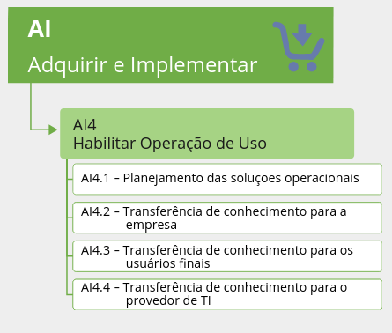

Clique nas imagens para saber quando ocorre o ponto máximo de amadurecimento do projeto com relação ao AI4.

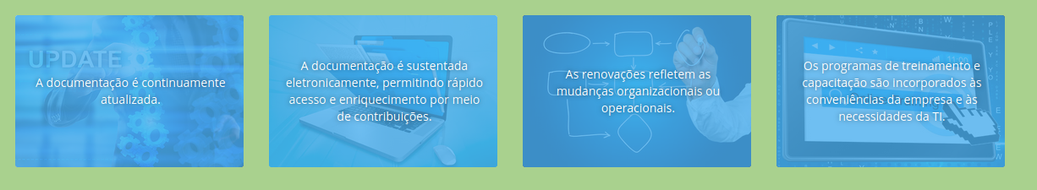
Um exemplo de meta do AI4 é transferir e compartilhar o conhecimento necessário para o uso correto de sistemas e aplicações.
Podemos mensurar o alcance dessa meta por meio do número de incidentes provocados pela falta de documentação sobre os procedimentos ou pela falta de treinamento da equipe.
É importante ter em mente que esse processo é um dos que são diretamente responsáveis pela entrega de valor da Governança em TI.

AI5: Comprar Recursos de TI
O quinto processo do domínio AI chama-se Comprar Recursos de TI. Mas o que podemos considerar como "recursos de TI"? É possível comprá-los?
Pessoas, hardwares, softwares e serviços são, justamente, considerados recursos de TI. De alguma forma, tais recursos precisam ser comprados.

Agora, precisamos responder às seguintes perguntas:

- Como seria possível comprar recursos de TI?
- Como definir os melhores fornecedores de determinados equipamentos ou serviços?
- Como saber ou medir a qualidade de um fornecedor?
- De que forma e onde podemos admitir mão de obra terceirizada?
Tudo isso é possível por meio de procedimentos de aquisição, seleção de fornecedores, construção de arranjos contratuais e da compra em si.
O propósito desses procedimentos é que a empresa disponha de todos os recursos necessários quando eles forem requisitados.
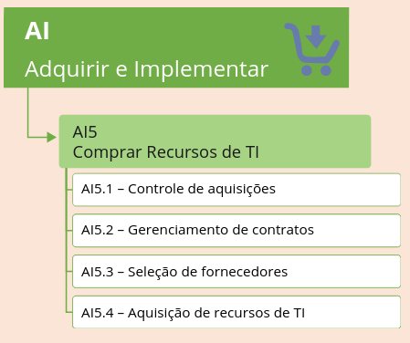

1- A empresa tonifica a necessidade de seguir as políticas e os procedimentos de aquisição da TI.
2- As medidas sobre os contratos e sobre o gerenciamento de aquisições, que são relevantes para decisões futuras de aquisição, são tomadas.
3- Bons relacionamentos com parceiros e fornecedores existem, e sua qualidade é medida periodicamente e de forma estratégica.
4- A TI comunica a importância estratégica de haver processos adequados de aquisição e gerenciamento de contratos.

Uma das metas importantes do AI5 é diminuir o risco nas aquisições da TI.
Para medir seu nível de sucesso, podemos observar o valor percentual de aquisições realizadas conforme as políticas e os procedimentos efetivos de aquisição da organização.
Para a Governança em TI, a principal contribuição desse processo é em relação ao gerenciamento de recursos.
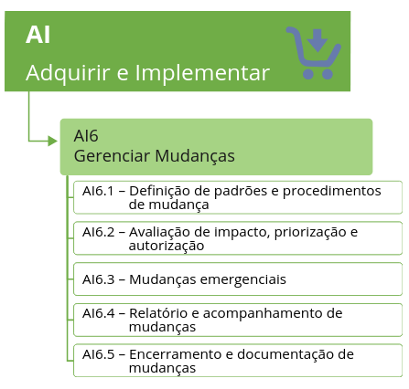

AI7: Instalar e Homologar Soluções e Mudanças
O sétimo processo chama-se Instalar e homologar soluções e mudanças.
Mas de que maneira devemos disponibilizar uma nova solução em produção?
Em primeiro lugar, para responder a essa pergunta, devemos realizar a elaboração dos processos que respondam aos objetivos de controle de todas as áreas envolvidas.
Como assim? Está complicado? Vamos descomplicar!
Em outras palavras, esse processo dedica-se a tratar, detalhadamente, da operacionalização do serviço após sua nomeação, análise de viabilidade, elaboração ou aquisição.
A operacionalização do serviço exige:
- Testes em um ambiente dedicado e com dados consideráveis
- Definição de instruções de migração
- Planejamento de entrega
- Início da produção
- Verificações após a implantação.
Tudo isso tem como objetivo garantir que os sistemas operacionais estejam alinhados às expectativas.
Segundo o COBIT®, os objetivos de controle descritos para essa área são:
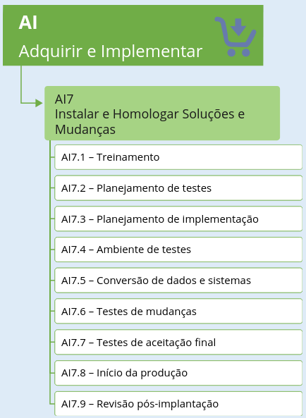

Ainda de acordo com o COBIT®, o processo AI7 atingirá o nível máximo de maturidade quando:
- Incidentes ou acidentes após a operacionalização de sistemas não existirem
- Verificações pós-implementação forem padronizadas
- Modificações mínimas forem consideradas importantes
- Lições aprendidas forem utilizadas pela empresa com a finalidade de garantir melhora contínua do processo
- Testes de carga (novos sistemas) e testes de regressão (sistemas modificados) forem aplicados consistentemente.
Uma das metas do processo AI7 é verificar e confirmar que aplicações e sistemas estão plenamente em conformidade com os propósitos da organização.
Um dos indicadores de desempenho dessa meta é a quantidade de retrabalho causado por testes inadequados de aceitação das soluções.
É importante ter em mente que esse processo é primário para a entrega de valor da Governança em TI.
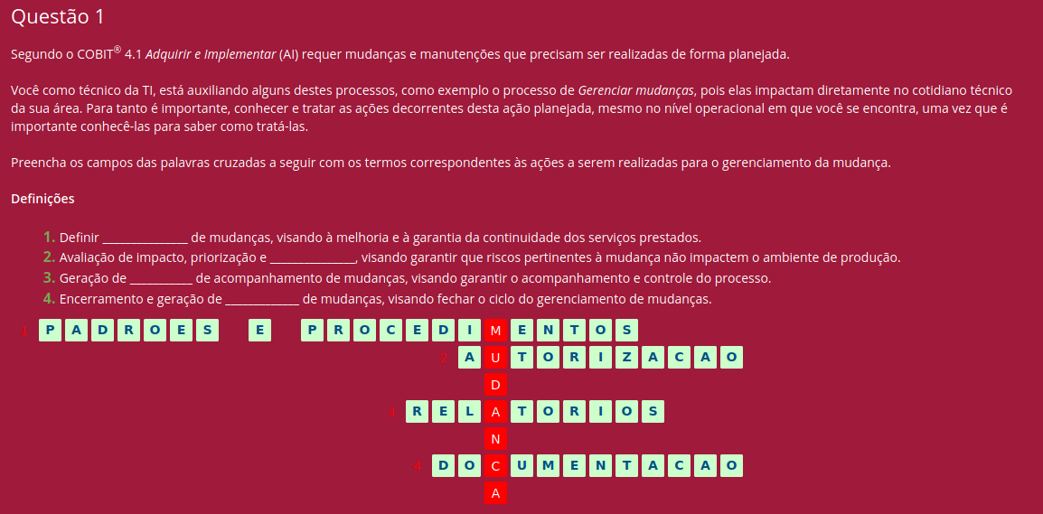
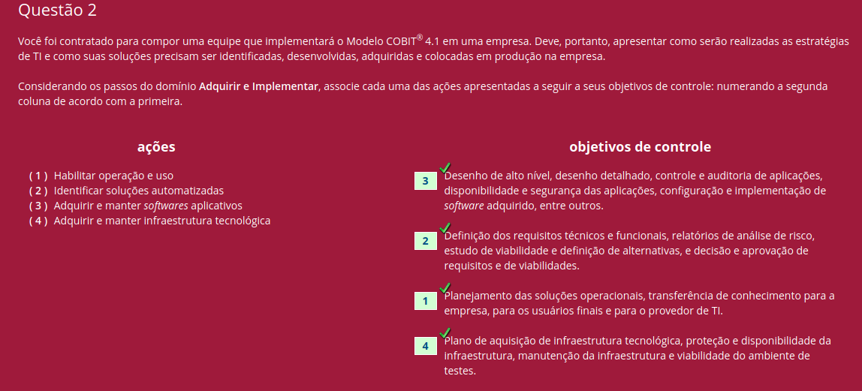

Encerramento do Tópico e do Capítulo
Neste tópico, aprendemos sobre a forma como as estratégias de TI podem ser melhor aplicadas, bem como sobre a necessidade de identificar soluções e implementá-las.
Além disso, conhecemos os sete processos do domínio AI, e as formas de aquisição e alocação de recursos para operacionalizar tais processos. Caso ainda tenha dúvidas, você pode voltar e rever o conteúdo.
Você está prestes a concluir o capítulo!
Na tela Síntese, para facilitar seus estudos, disponibilizamos um PDF com um resumo dos conteúdos abordados neste capítulo.
